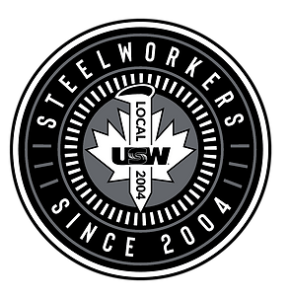
United Steelworkers
Syndicat des Métallos
__________________________
Local 2004 Section locale 2004

11 mars 2024

Sœurs et frères,

Après un cycle de négociation difficile, nous sommes prêts à approuver à l'unanimité un paquet qui reflète les besoins de l'ensemble des membres et le mandat que vous nous avez confié.
Ce cycle de négociations a en effet été difficile. D'après les résultats de l'enquête, le mandat des membres était clair. Nous avons été contraints de dépasser l'expiration de notre contrat afin d'obtenir un accord équitable qui reflète votre travail acharné et votre dévouement. Votre comité a tenu bon, sachant que les membres nous soutenaient, et nous sommes allés de l'avant jusqu'à ce que les mandats soient remplis.

Notre équipe de négociation est unie pour recommander cet accord de principe. Nous sommes convaincus qu'il s'agit du meilleur résultat que nous pouvions obtenir sans recourir à l'action syndicale et nous sommes persuadés qu'aucun centime n'a été oublié à la table de négociation.

Nous sommes fiers de dire que cette négociation s'est caractérisée par des gains et non par des concessions, en particulier en ce qui concerne nos règles de travail. Cela représente un progrès pour nous tous, en maintenant l'intégrité de nos conditions de travail et en poussant à l'obtention de meilleurs avantages.

Nous organisons des réunions publiques pour discuter plus en détail de cet accord essentiel. Des services d'interprétation seront disponibles pour ces sessions afin de permettre à tous les membres de participer pleinement.

Votre présence et votre voix sont essentielles lors de ces discussions. Nous encourageons vivement chacun d'entre vous à participer à ces réunions publiques, car elles contribueront à orienter le processus décisionnel final.

Solidarité,

Votre équipe de négociation

